百度云使用流程
客户端版本

- 下载
通过浏览器搜索“百度云管家”下载并且安装百度云管理软件。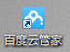

2、登录与注册
双击“百度云管家”，打开登录界面。
老用户：直接输入账号密码登陆。
新用户：①可点击“立即注册百度账号”进行注册。
②通过合作账号登录，包括腾讯QQ号，新浪微博账号，人人网账号。
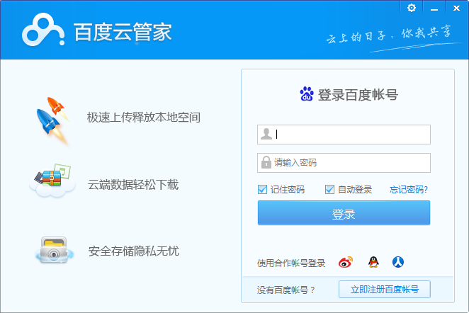

- 上传文件
登陆后，进入以下界面。点击。
①把需要上传的文件拖动到窗口内，文件自动完成上传。
②点击右上方，选择需要上传的文件进行上传。
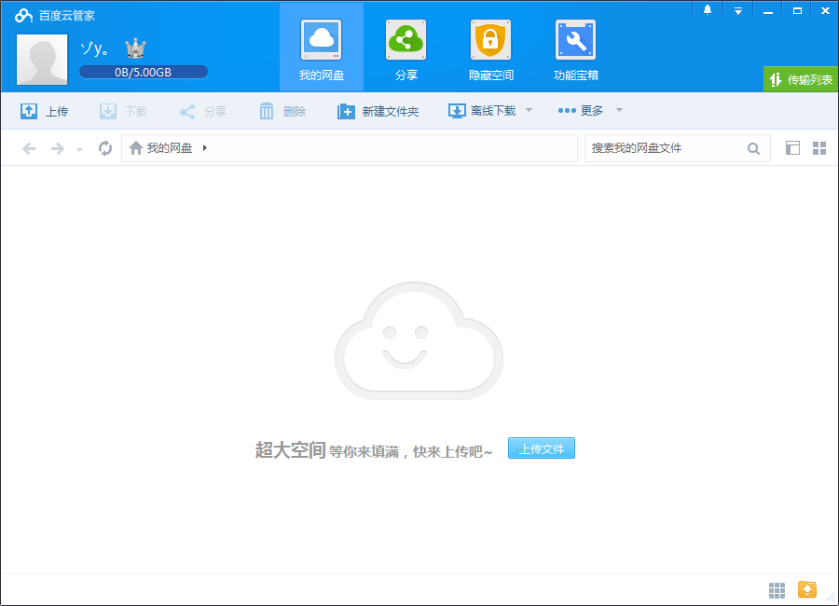

4、分享已上传文件
上传完成后，点击界面左下角的，点击“添加好友”添加指定单位账号为好友；添加指定单位账号好友之后，点击，选择需要共享的文件和需要共享的单位或用户，按“确定”即分享成功。

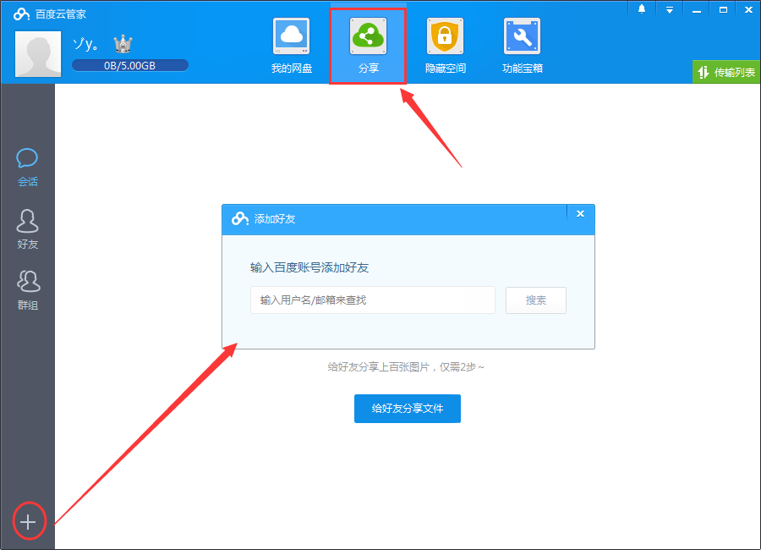

- 下载
在，选中文件，点击，可下载本人上传的文件。
在，可看到来自好友或群组分享的文件（如下图），文件可自由保存和下载。
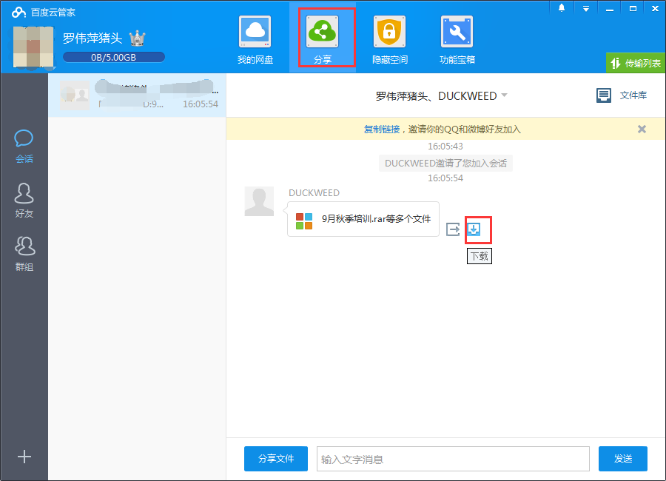

网页端版本

1、登陆http://pan.baidu.com/，进入“百度云”网页。
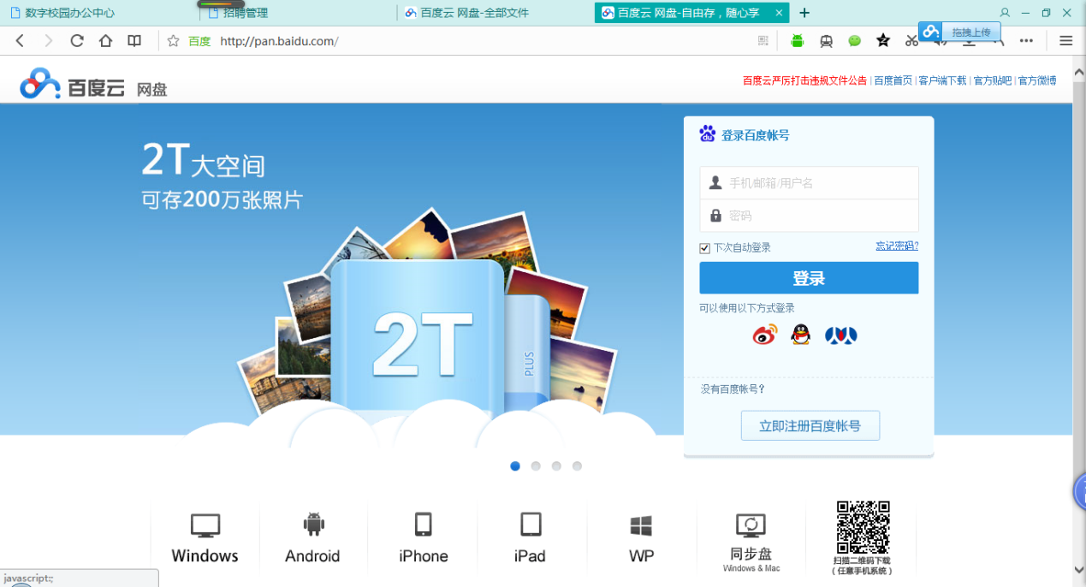

- 注册百度账号。（作为公共账号，账号/密码建议设置简单，但是账号需要绑定手机号码，避免别人修改密码）

3、登陆百度云管家，进入以下界面，点击“上传文件”根据提示选择需要上传的文件。
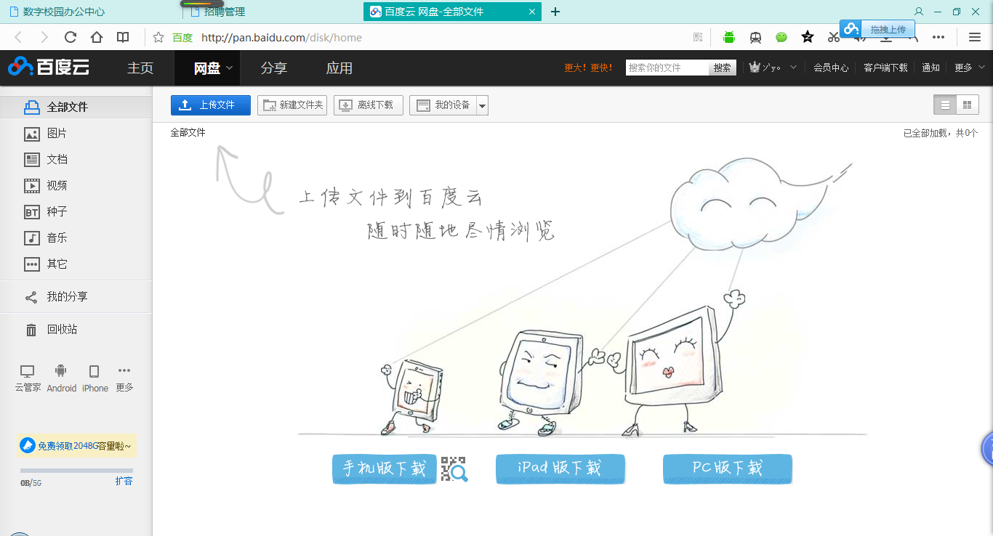

4、点击分享进入以下页面，点击“添加好友”添加对应单位账号为好友，之后点击“给好友分享文件”按提示操作即可。
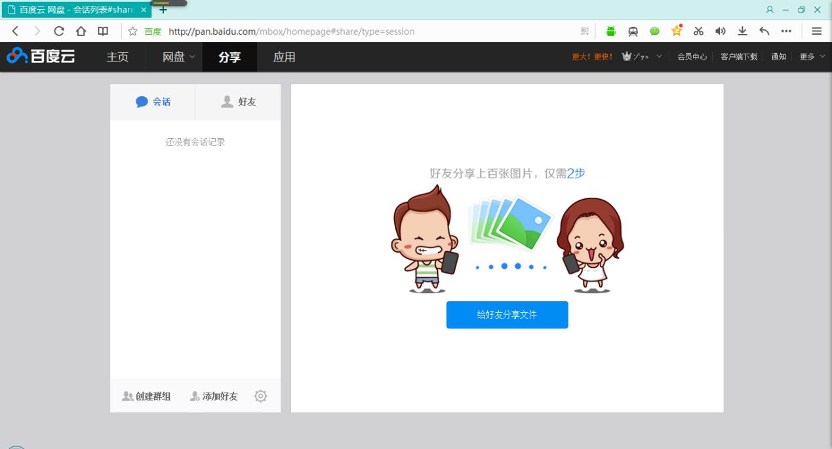

- 在“网盘”可下载本人上传的所有文件。
在“分享”可保存和下载来自好友或群组分享的文件。
